Вариант № 8083813

№ п/п | Правильный ответ
1 | 60
2 | 8
3 | 22 440
4 | 68
5 | 0,25
6 | -1,5
7 | 1
8 | 3
9 | 56
10 | 7
11 | 0,5
12 | 144
13
14
15
16
17
18
19
20
21

Решения
№3
Рассмотрим все варианты.
При покупке в магазине Эпсилон начальный взнос составит 0,15 · 20 000 = 3000 руб., а сумма ежемесячных выплат составит 12 · 1620 = 19 440 руб. Всего 3000 + 19 440 = 22 440 руб.
При покупке в магазине Дельта начальный взнос составит 0,1 · 21 000 = 2100 руб., а сумма ежемесячных выплат составит 6 · 3400 = 20 400 руб. Всего 2100 + 20 400 = 22 500 руб.
При покупке в магазине Омикрон начальный взнос составит 0,2 · 19 000 = 3800 руб., а сумма ежемесячных выплат составит 12 · 1560 = 18 720 руб. Всего 3800 + 18 720 = 22 520 руб.
Самое дешёвой является покупка в магазине Эпсилон.
Ответ: 22 440.

№4

Решение.
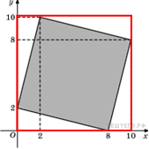Площадь четырехугольника равна разности площади прямоугольника и четырех прямоугольных треугольника. Поэтому

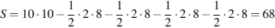
Ответ: 68.

№5
На тарелке 16 пирожков: 7 с рыбой, 5 с вареньем и 4 с вишней. Юля наугад выбирает один пирожок. Найдите вероятность того, что он окажется с вишней.
Решение.
вероятность того, что пирожок окажется с вишней равна

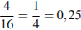.
Ответ: 0,25.

№6
Решите уравнение .
Решение.
Выполним преобразования, используя формулы и :

Ответ: −1,5.

Задание 9 Около конуса описана сфера (сфера содержит окружность основания конуса и его вершину). Центр сферы находится в центре основания конуса. Радиус сферы равен . Найдите образующую конуса.
Решение.
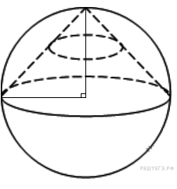Высота конуса перпендикулярна основанию и радиусу сферы. Тогда по т. Пифагора получаем:

Радиус сферы равен поэтому образующая равна

Ответ:56.
Груз массой 0,08 кг колеблется на пружине со скоростью, меняющейся по закону , где – время в секундах. Кинетическая энергия груза, измеряемая в джоулях, вычисляется по формуле 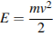, где – масса груза (в кг), – скорость груза (в м/с). Определите, какую долю времени из первой секунды после начала движения кинетическая энергия груза будет не менее Дж. Ответ выразите десятичной дробью, если нужно, округлите до сотых.
Решение.
Задача сводится к решению неравенства Дж при заданных значении массы груза кг и закону изменения скорости:

,
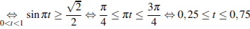.
Таким образом, 0,5 c из первой секунды после начала движения кинетическая энергия груза будет не менее Дж. Это составляет 0,5 первой секунды.
Ответ: 0,5.

Задание 12 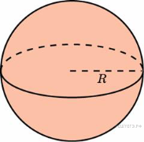Объем шара равен 288 . Найдите площадь его поверхности, деленную на .
Решение.
Объем шара радиуса вычисляется по формуле 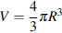, откуда

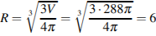.
Площадь его поверхности:
.
Ответ: 144.
Задание 13 В понедельник акции компании подорожали на некоторое количество процентов, а во вторник подешевели на то же самое количество процентов. В результате они стали стоить на дешевле, чем при открытии торгов в понедельник. На сколько процентов подорожали акции компании в понедельник?
Решение.
Обозначим первоначальную стоимость акций за 1. Пусть в понедельник акции компании подорожали на , и их стоимость стала составлять . Во вторник акции подешевели на , и их стоимость стала составлять . В результате они стали стоить на дешевле, чем при открытии торгов в понедельник, то есть 0,96. Таким образом,

.
Ответ: 20.
Задание 14 Найдите наименьшее значение функции на отрезке 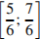.
Решение.
Найдем производную заданной функции:

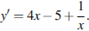
Найдем нули производной на заданном отрезке:

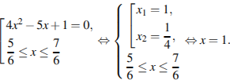

Определим знаки производной функции на заданном отрезке и изобразим на рисунке поведение функции:

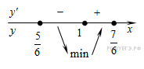
В точке заданная функция имеет минимум, являющийся ее наименьшим значением на заданном отрезке. Найдем это наименьшее значение:
.
Ответ: −6.
Задание 15 Решите уравнение 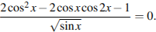
Решение.

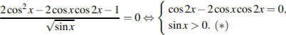
Решим уравнение

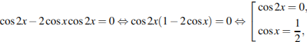
откуда 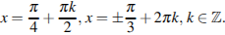
Из найденных решений условию (*) удовлетворяют только 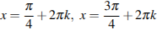 и 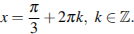
Ответ: 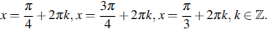
Задание 16 № 505127. Радиус основания конуса с вершиной равен а длина его образующей равна На окружности основания конуса выбраны точки и делящие окружность на две дуги, длины которых относятся как Найдите площадь сечения конуса плоскостью
Решение.
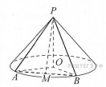
Пусть — центр основания конуса, — середина хорды Дуга составляет шестую часть окружности основания, поэтому Треугольник — равноcтороний, следовательно,
Равнобедренный треугольник — искомое сечение. Отрезок — его высота
Площадь искомого сечения 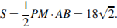
Ответ:
Задание 17 Решите систему неравенств

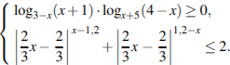
Решение.
Рассмотрим второе неравенство. Оно имеет смысл при 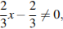 то есть при
Пусть 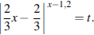 Тогда неравенство принимает вид 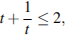 откуда или . При всех допустимых основание степени положительно и, следовательно, . Значит, неравенство выполняется только при
Выясним, при каких это происходит:
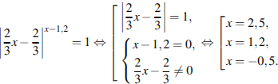
Подставим в первое неравенство найденные значения
1. При :
2. При :
3. При :
Неравенству удовлетворяет только значение

Ответ:
Задание 18 В равнобедренном треугольнике ABC с углом 120° при вершине A проведена биссектриса BD. В треугольник ABC вписан прямоугольник DEFH так, что сторона FH лежит на отрезке BC, а вершина E — на отрезке AB.
а) Докажите, что FH=2DH.
б) Найдите площадь прямоугольника DEFH, если AB=2.
Решение.
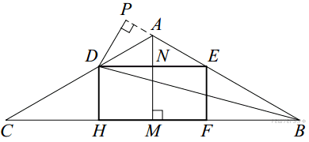а) Пусть Р — основание перпендикуляра, опущенного из точки D на прямую AB,тогда DH = DP.
В равнобедренном треугольнике EAD угол AED равен 30°.
В прямоугольном треугольнике

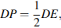

откуда получаем, что FH = 2DH.
б) Пусть AM — высота треугольника ABC — пересекает ED в точке N. Тогда

Пусть DH = EF = x, тогда FH = ED = 2x. Треугольники ABC и AED подобны, следовательно

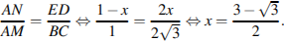

Значит, площадь прямоугольника DEFH равна

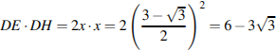
Ответ:

№19

В банк помещена сумма 3900 тысяч рублей под 50% годовых. В конце каждого из первых четырех лет хранения после вычисления процентов вкладчик дополнительно вносил на счет одну и ту же фиксированную сумму. К концу пятого года после начисления процентов оказалось, что размер вклада увеличился по сравнению с первоначальным на 725%. Какую сумму вкладчик ежегодно добавлял к вкладу?
Решение.
Общая сумма, причитающаяся вкладчику, включая дополнительные вклады в течение четырех лет и все процентные начисления, к концу пятого года хранения денег составляет 825 (100+725) процентов от первоначального (3900 тыс. руб.). Эта сумма равна:
(тыс.руб.)

Некоторая часть найденной суммы образована хранением первоначально вложенной суммы (3900 тыс.руб.) Вычислим эту часть. Поскольку процентная надбавка начислялась в размере 50% годовых, то за 5 лет хранения этой части вклада вложенная сумма увеличилась в 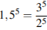 раза. То есть стала:

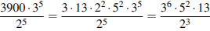 (тыс. руб.)

Теперь найдем другую часть образованной суммы с учетом дополнительных вкладов в течение четырех лет, а также процентных начислений на эту сумму. Эта часть равна разности двух сумм, вычисленных выше.

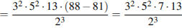 (тыс. руб.)

Это — с одной стороны. С другой же стороны эта сумма образовалась так:
Пусть вкладчик в конце года и в течение 4 лет вносил дополнительный вклад в сумме тыс. руб.
В конце первого года хранения этой суммы она выросла до тыс. руб.
Вкладчик дополнительно внес еще тыс. руб. На начало следующего календарного года эта часть суммы стала:

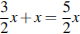 (тыс.руб.)

Через год эта сумма выросла до:
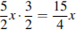 (тыс.руб.)

Но вкладчик внес на счет еще тыс.руб. Сумма стала:

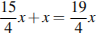 (тыс. руб.)

Через год эта сумма выросла до:
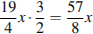 (тыс. руб.)

Вкладчик вновь внес на счет тыс. руб. Часть вклада становится равной:

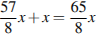 (тыс.руб.)

К концу последнего года хранения всего вклада эта часть вырастает до:

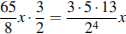 (тыс. руб.)

Теперь решим уравнение:

Итак, искомая сумма равна 210 тыс. руб.

Ответ: 210 000.
Задание 20 Найдите все значения при каждом из которых уравнение

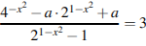
имеет хотя бы одно решение.
Решение.
Сделаем замену поэтому Задачу можно сформулировать так: найдите значения при каждом из которых уравнение 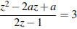 имеет хотя бы одно решение, удовлтеворяющее условию
Перейдем к системе:
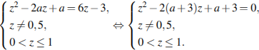
Заметим что ни при одном значении число не является корнем уравнения.
Рассмотрим функцию Её график — парабола, ветви которой направлены вверх. Следовательно, условие задачи выполнено тогда и только тогда, когда выполняется одно из трех условий:
1) Трёхчлен имеет два различных корня, и только больший из них лежит на промежутке (см.рис. 1), то есть
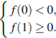
2) Трёхчлен имеет два различных корня, и только меньший из них лежит на промежутке (см.рис. 2), то есть
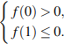
3) Трёхчлен имеет два корня, возможно, совпадающих, и оба, а также вершина, лежат на промежутке (см. рис. 3), то есть
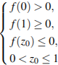 где — абсцисса вершины параболы.
Эти условия соответствуют следующим способам расположения графика функции
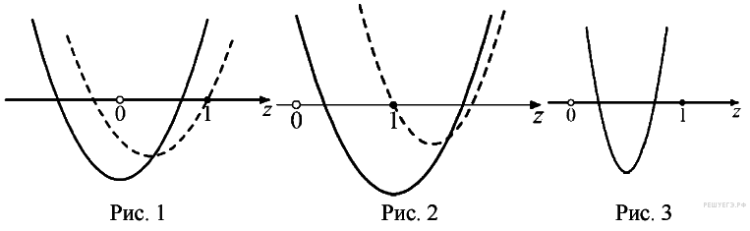
Решим первую систему:
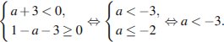
Решим вторую систему:
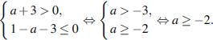
Решим третью систему:
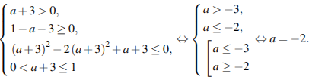
Ответ:
Задание 21 Каждое из чисел 1, −2, −3, 4, −5 , 7, −8, 9 по одному записывают на 8 карточках. Карточки переворачивают и перемешивают. На их чистых сторонах заново пишут по одному каждое из чисел 1, −2, −3, 4, −5 , 7, −8, 9. После этого числа на каждой карточке складывают, а полученные восемь сумм перемножают.

а) Может ли в результате получиться 0?
б) Может ли в результате получиться 1?
в) Какое наименьшее целое неотрицательное число может в результате
получиться?
Решение.
а) Среди восьми данных чисел нет противоположных. Значит, сумма чисел на каждой карточке не равна 0. Поэтому всё произведение не может равняться нулю.

б) Среди восьми данных чисел пять нечётных. Значит, на какой-то карточке попадётся два нечётных числа, и их сумма чётная. Поэтому всё произведение чётно и не может равняться 1.

в) Среди восьми данных чисел пять нечётных. Значит, хотя бы на двух карточках с обеих сторон написаны нечётные числа, и сумма чисел на каждой из этих карточек чётная. Поэтому всё произведение делится на 4.

Наименьшее целое положительное число, делящееся на 4, это 4. Оно получается при следующем наборе пар чисел на карточках: (1;−2); (−2;1); (−3;4); (4;−3); (−5;7); (7;−5); (−8;9); (9;−8).

Ответ: а) нет; б) нет; в) 4.

